PRIVATE VIDEO

Private Video - приватные видеоролики - платная функция, позволяющая девушке выборочно отправлять мужчинам короткие видеоролики через EMF-письма и чат.

- Описание услуги и стоимость
Девушка может создать альбом Приватных видео, которые будут отправляться мужчинам через EMF-письма и чат. Просмотр этих видеороликов мужчины оплачивают.

- EMF-письма
К EMF-письмам девушка может прикреплять видеоролики из альбомов Private Video, максимальное количество в письме - 1 шт.
За просмотр такого видео мужчина платит 2,5 кредита и может смотреть его в течение 3-х дней.

- Live Chat
В чате девушки могут отправлять приватные видеоролики. Мужчина также платит по 2,5 кредита за каждое просмотренное видео. Количество видео не ограничено. Оплаченные видеоролики можно просматривать в течение 3-дней.

Функция отправки/просмотра коротких видео может быть не доступна на некоторых устройствах.

Мужчина не может отправить свое видео.

- Требования к Private Video
- Продолжительность от 8 до 15 сек.
- Высокое качество изображения, расширение от 720 Х 1280 пикселей, битрейт от 10000kbps. Соотношение сторон 16:9.
- Размер файла до 40 MB.
- Сюжеты коротких видеороликов и VideoShow не должны быть идентичны.
- К видеоролику должен быть прикреплен титульный скриншот, взятый из данного видео. Формат JPG. Расширение от 720*1080. Соотношение сторон 16:9.
- В каждом альбоме может быть до 30 роликов.

Для оптимизации обработки и повышения качества, перед загрузкой видео используйте нашу программу, которую можно скачать на сайте:
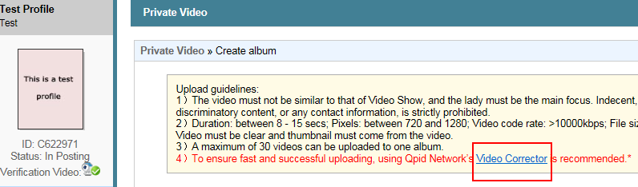

- Правила
- Девушкам категорически запрещается отправлять одному и тому же мужчине повторные короткие видеоролики. Исключения следующие:
  - Видео, отправленное в EMF-письме так и не было просмотрено. Такое видео можно отправить повторно через 30 дней в письме или в чате.
  - Видео, отправленное в чате можно отправить повторно в чате или EMF-письме, если оно не было просмотрено мужчиной, но только в следующем сеансе чата (когда мужчина перезайдет на свой аккаунт).
- В одном сеансе чата может быть до 3 непросмотренных приватных видео. Для того, чтобы отправить больше видео, мужчина должен просмотреть одно из предыдущих.
- В приватных видеороликах допускается присутствие других людей, но девушка должна быть главным героем и быть легко узнаваема.
- Видеоролики не должны содержать контактной информации, порнографического контекста, элементов дискриминации и прочего содержания, противоречащего политике сайта.

- Руководство пользования
- Создайте альбом личных видеороликов.
Lady Profiles > Approve & Post > Posted > откройте нужную анкету > Private Video> нажмите “Create Album” или “click here to create an album and upload:
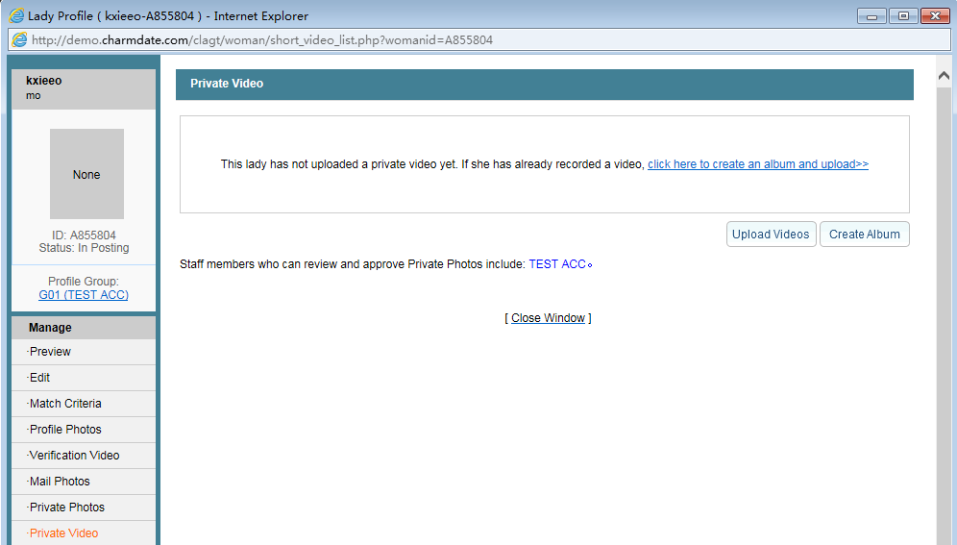

Добавьте название и описание альбома:
Например:
Название: Summer 2014
Описание: Videos made on holidays, Summer 2014
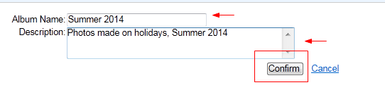

- Выберите нужный альбом и нажмите Upload:
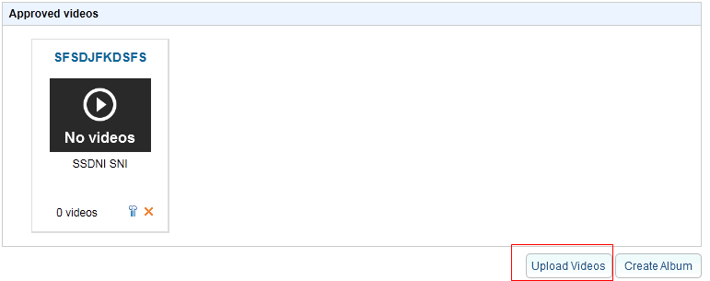

- Загрузите видеоролики:
Выберите нужный альбом в графе Select album > напишите описание видео в графу Video description* > загрузите видеоролик с компьютера в Video file > загрузите титульный скриншот в Thumbnail > нажмите Upload:
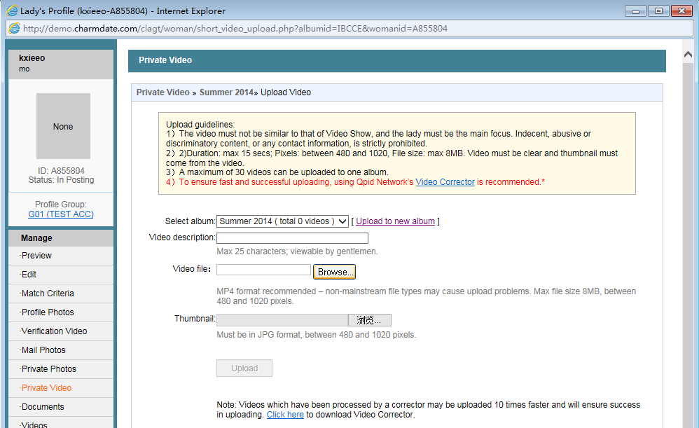

* Описание нельзя будет изменить после подтверждения видеоролика! Пишите так, чтобы у мужчины появилось желание заплатить и просмотреть видео.

- Примечание: если что-то пойдет не так, система укажет причину:
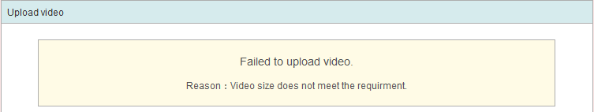

- Успешно загруженные видео начнут обрабатываться системой и примерно через час перейдут в раздел Videos pending approval:
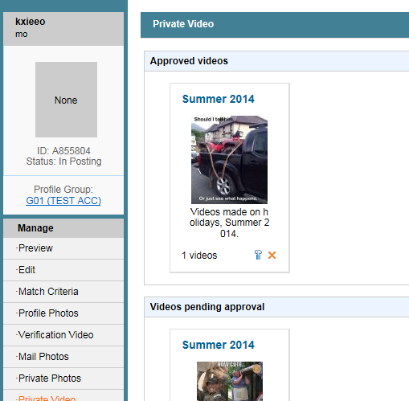

- После обработки системой, видео появляются на админке, где можно просмотреть их еще раз, а потом отправить на одобрение:
- Перейдите в раздел Lady Profiles > Private Photo & Video > Pending Agency Approval > введите ID девушки:
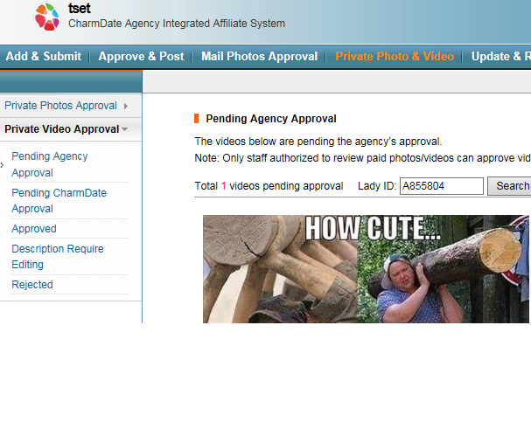

- Пересмотрите видеоролик и сравните его с фотографиями из профайла > выберите нужный статус:
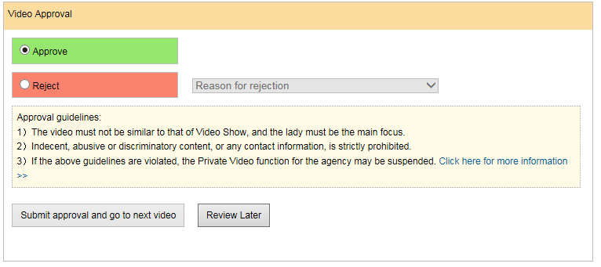

- Отправьте видео на проверку или пропустите:


- Видеоролик отправится на проверку сотрудниками сайта: Pending CharmDate Approval.

- Подтвержденные и активные видеоролики перемещаются в раздел Approved.

- Если видеоролик не одобрен по причине несоответствия описания к видео, он попадает в раздел Description Require Editing. После исправления, видеоролик можно повторно отправить на проверку:
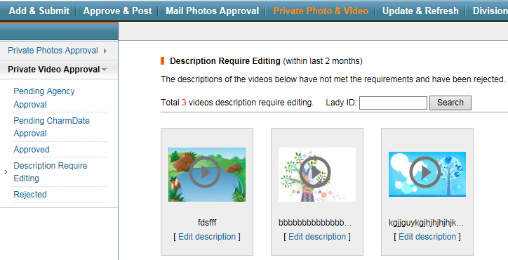

- Private video в EMF-письмах:
- Напишите мужчине письмо, прокрутите вниз, нажмите на и выберите нужный видеоролик из альбома:
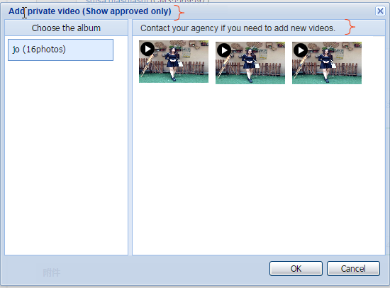

На страничке девушки процедура та же самая.

- Отправленое в EMF-письме мужчина видит таким образом:
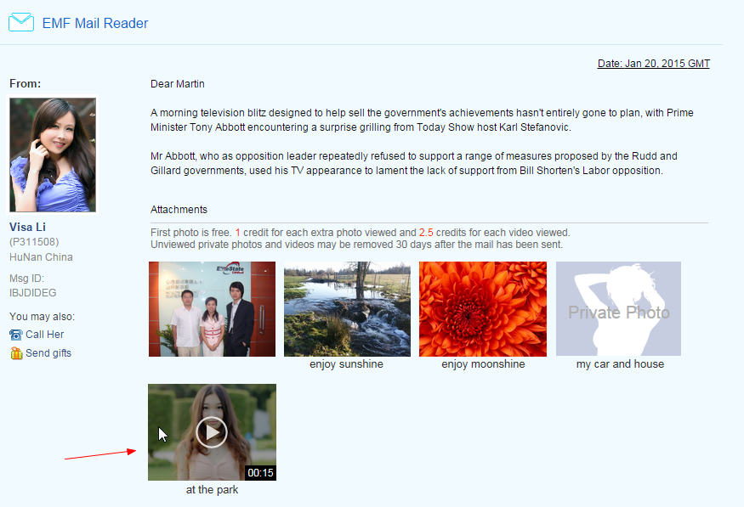

- Private video в Live Chat
Для отправки видеоролика, выберите нужный в разделе Photo:
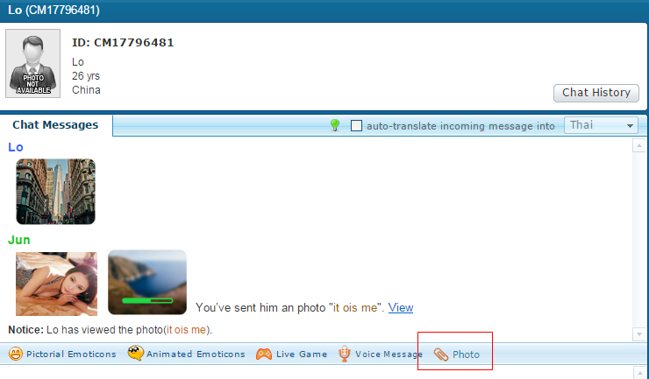
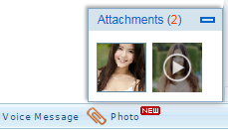
Чтобы просмотреть полученное видео, мужчина должен заплатить 2,5 кредита. Непросмотренных видеороликов в одном сеансе чата может быть не больше трех.

